****

**Классный вестник**

**Сентябрь 2018, №1**

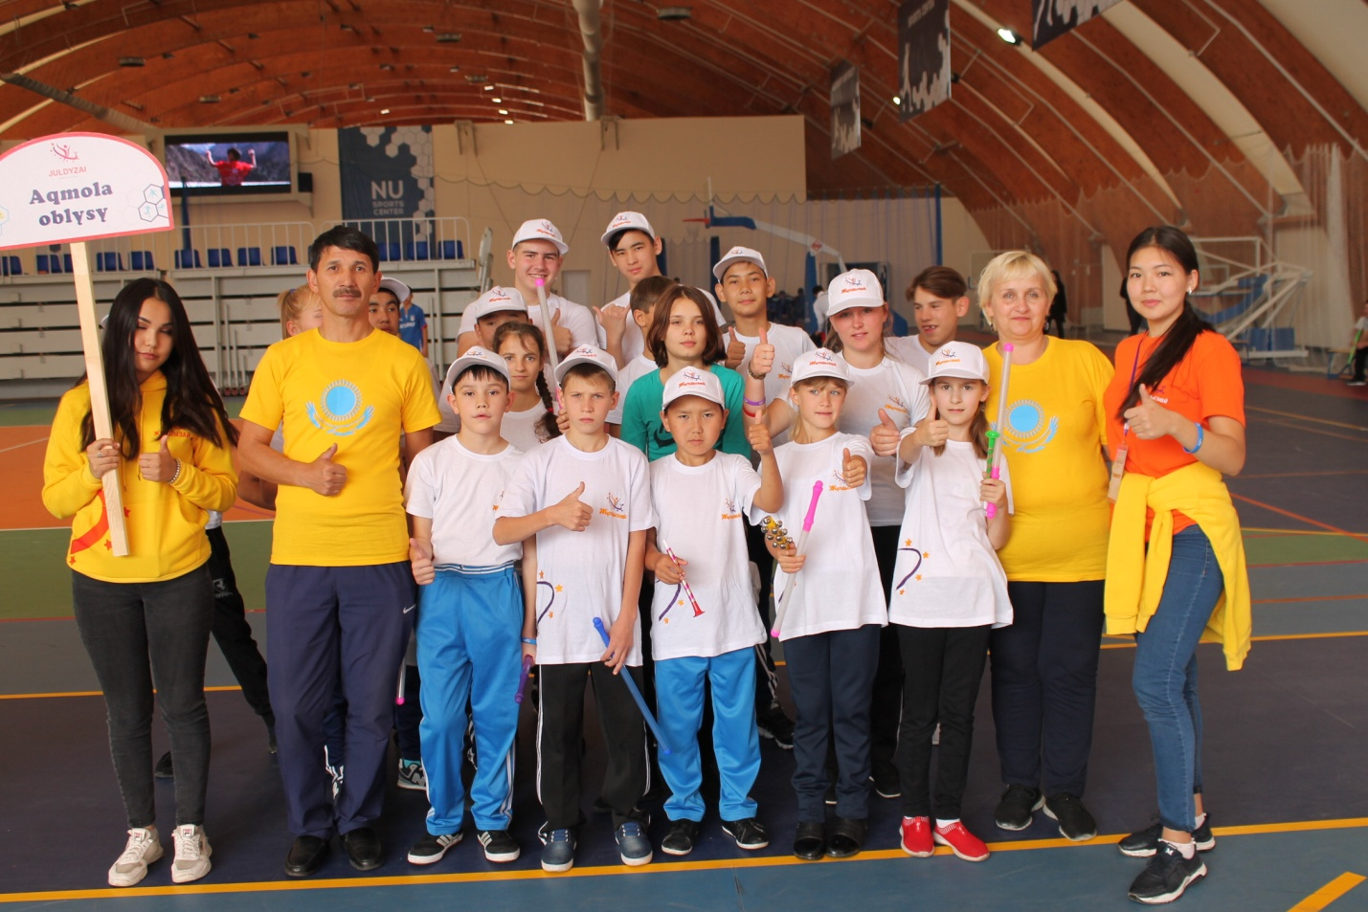

**Издательство**

**Областная специальная коррекционная школа-интернат №1**

**г. Кокшетау**

**Классный вестник**

**Сентябрь 2018, №1**

**Читайте в номере:**

* **Каждый год звонок веселый собирает вместе нас!**
* **Первое общешкольное родительское собрание**
* **Наши воспитанники на фестивале «Аман келешек»**
* **Ко Дню семьи, любви и верности**
* **Дельфийские игры и наши учащиеся**
* **Участники II Республиканской Спартакиады «Жулдызай»**
* **Праздничный концерт, посвященный Дню Учителя и Дню пожилых людей**

**Редактор газеты «Классный вестник»**

**Смирнова О.И.**



**Каждый год звонок веселый собирает вместе нас!**

1 сентября в школах всей страны по традиции прошли торжественные линейки. Не стала исключением и наша школа-интернат.

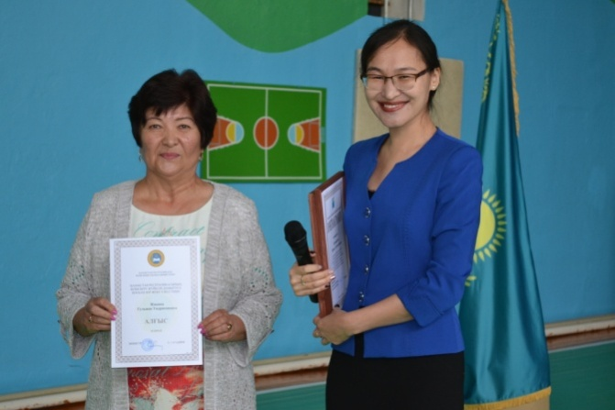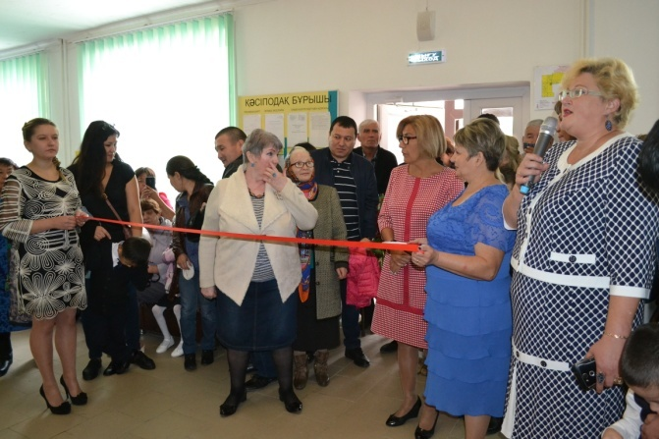В этот день здание ОСКШИ №1 распахнуло свои двери перед отдохнувшими учениками и сразу порадовало новым видом – ребят и гостей праздника педагоги встречали в холле с обновленным кафелем. После торжественного открытия, все присутствующие были приглашены в нарядный зал, где с приветственным словом вступила директор Бурдинская О В. Почетным гостем линейки была Темирбаева М Ж, которая озвучила достижения педагогов школы за минувший учебный год, вручила им под бурные аплодисменты заслуженные награды.

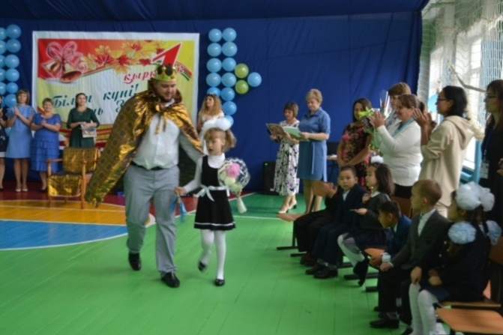Ну, а потом для ребят началось самое интересное – театрализованные постановки со сказочными персонажами и песнями о школьной жизни.

В кульминации праздника был дан первый школьный звонок, который пригласил учащихся в кабинеты для проведения классного часа.

**Первое общешкольное родительское собрание**

14 сентября в конференц-зале ОСКШИ №1 прошло первое в этом учебном году общешкольное родительское собрание.

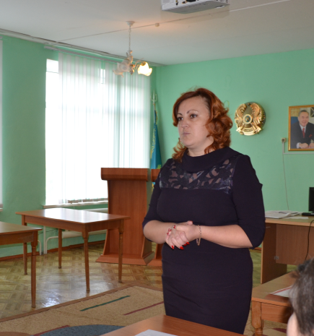Заместитель директора по учебно-воспитательной работе Сероштанова О.М. рассказала об особенностях образовательного процесса в специальной коррекционной школе. Ключевым в ее выступления было сообщение информации о введении в школе экспериментальной 5-дневной учебной недели. Также она затронула вопрос взаимодействия педагогов и родителей: «От согласованных действий педагогов и родителей зависит очень много. Ведь если учитель будет сеять одно, а семья растить другое – всходов не будет никаких»

Далее выступила Деобальд С.Н. Ее речь, по большей части, была направлена родителям, чьи дети обучаются на дому. В этом учебному году таких ребят 43. Светлана Николаевна рассказал об обязанностях педагогов домашнего обучения и о правах выше указанных детей и их родителей.

По итогу собрания было принято следующее решение:

* + - Приобщать родителей к общешкольным мероприятиям, принимать активное участие в школьных конкурсах, общественной жизни школы.
    - Рекомендовано поддерживать тесную связь между родителями, учителями, воспитателями для достижения целей в воспитании детей.

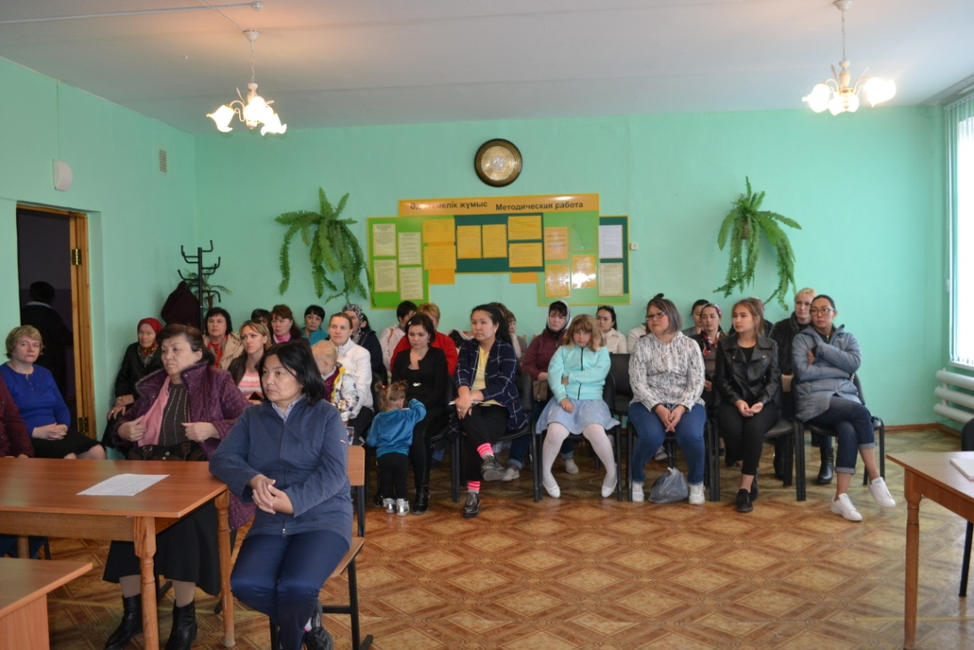

**Наши воспитанники на фестивале «Аман келешек»**

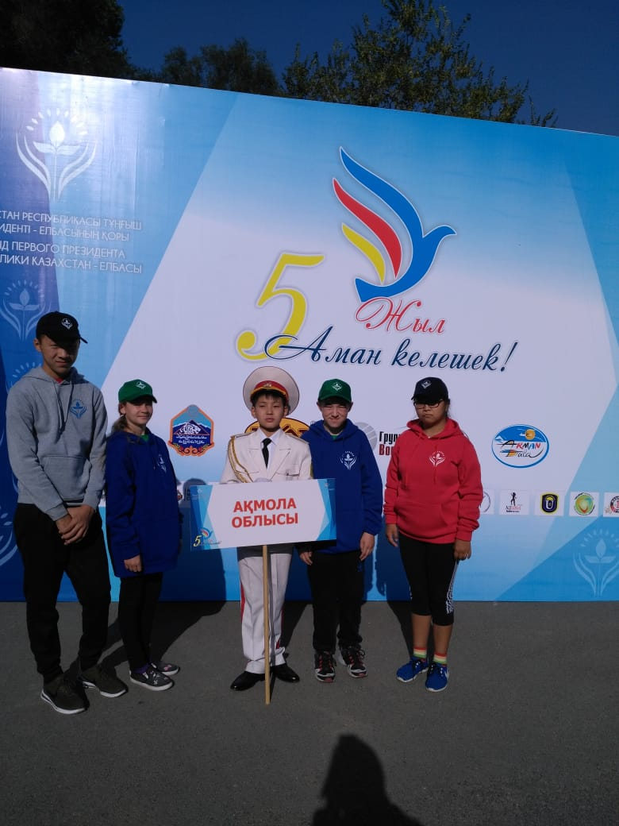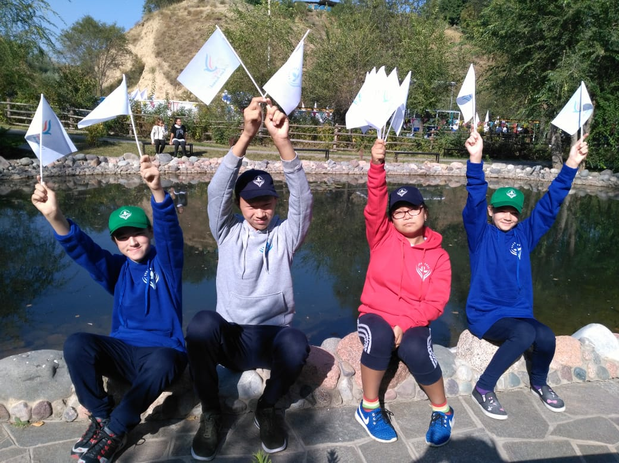15 сентября четверо учащихся старших классов ОСКШИ №1 Турсун Арайлым, Исмаил Кайрат, Джамбулов Алдан и Никулина Татьяна побывали на фестивале «Аман келешек», который проходил в Центре детского отдыха «Arman Dala» (г. Алматы). Задуманный пять лет назад, как городской фестиваль мастер-классов для детей, «Аман келешек» стал масштабным республиканским движением, объединяющим участников со всего Казахстана.

Девиз фестиваля: «Аман рух – Аман келешек!» - «Здоровый дух – Здоровое будущее!». Начиная с раннего возраста, необходимо заботиться о своем здоровье, развивая физическую силу, находить себя в интересных хобби и увлекательных занятиях, что впоследствии поможет определиться с выбором будущей профессии. Всему этому учит выше названный фестиваль. Здесь каждый может для себя найти то, что ему по душе: театр, танцы, шахматы, кино, роботостроение и многое другое.

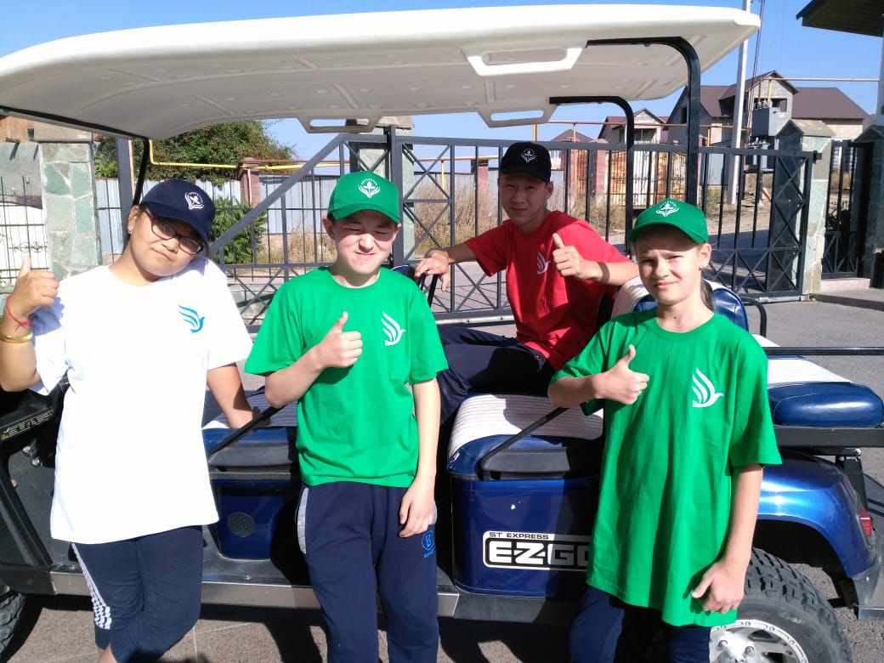Особенностью «Аман келешек»-2018 стал увлекательный Марш детей из регионов «Пусть дорога в школу будет счастливой».

В течении всего дня лучшие мастера делились с ребятами знаниями, навыками, опытом. В игровой форме научили очень серьёзным и нужным практикам и занятиям.

Театр кукол «Зазеркалье»: актерское мастерство, театральный интерактив.

Авиамодельный спорт: показательные полеты авиамоделей (самолетов, вертолетов, дронов), компьютерный симулятор Real Flight, управление действующей моделью самолета.

Almaty Nomad Club: кино-класс – открытая коллекция «Туған жер: Великое наследие Казахстана.

Республиканский эстрадно-цирковой колледж: жонглирование, акробатика, кор-д-парель, эквилибристика и другие виды цирковых искусств.

ОФ «Rekiance»: радио-квест – основы журналистики «Я – репортер», интернет радио «Way to Light Radiо» и еще около 10 разнообразных мастер-классов.

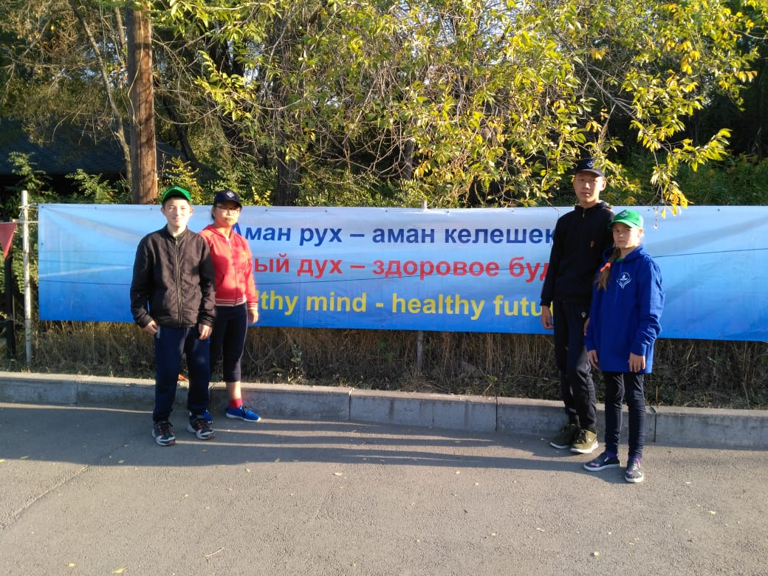

**Ко Дню семьи, любви и верности**

  Семья всегда являлась хранительницей человеческих ценностей. В семье ребёнок учится постигать секреты общения между людьми, строить отношения, основанные на взаимной любви и заботе. Через семью от одного поколения к другому передаются мудрость и знания.

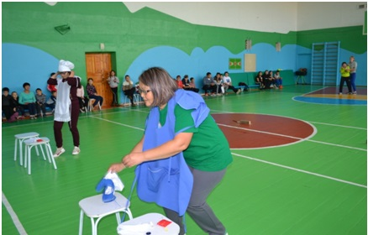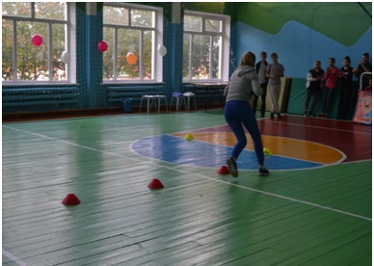 Дню семьи, любви и верности было посвящено общешкольное спортивное мероприятие, состоявшееся 13 сентября в нашей школе под девизом «Мама, папа, я – дружная семья» Активное участие приняли семьи Гаас, Ебишевых, Темиргалиевых, Суендыковых, Өсербай. Учащиеся и их родители состязались в ловкости, быстроте, активности, смелости, выносливости. Каждая семья подготовила свою визитную карточку, девиз и эмблему команды. Зрители поддерживали участников громкими аплодисментами и спортивными лозунгами.

В нелёгкой борьбе победа досталась семье Ебишевых. Второе место разделили семьи Темиргалиевых, Суендыковых, Өсербай. Семья Гаас, приехавшая на это мероприятие из села Пухальское, на третьм месте.

**Поздрвляем участников с достойной победой!**

**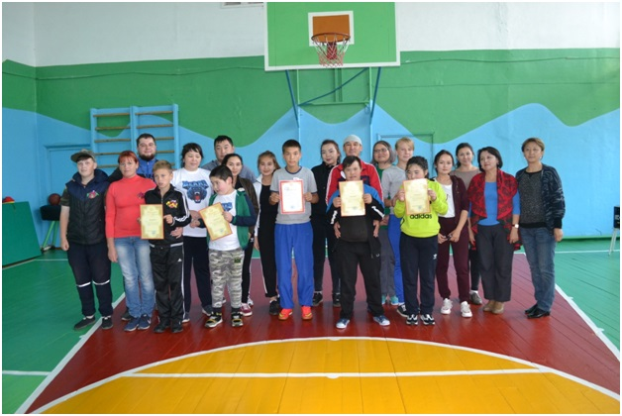**

**Дельфийские игры и наши учащиеся**

Дельфийские игры – высший культурный форум искусств, в основе которого заложены идеалы добра и созидания. 20 сентября на базе академии «Кокше» проводились IX Региональные Дельфийсик Игры в номинации «ИЗО и ДПИ». Более 40 дарований боролись за звания лучших.

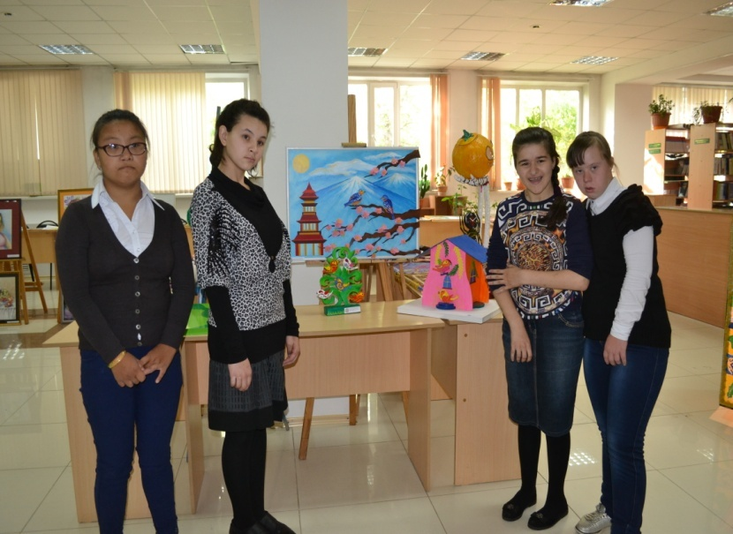Для участников в начале дня была проведена организационная линейка, на которой они получили конкурсные задания. Затем в ДК «Достар» состоялся гала – концерт и церемония награждения.

В номинации декоративно–прикладное искусствоот нашей школы были представлены работы: Юнашевой Надежды, Шапарь Анжелы, Дукарт Эвальд, Бекбузаровой Шарият. В номинации «ИЗО» своё искусство продемонстрировали Островский Александр и Турсун Айралым. Все учащиеся награждены сертификатами IX Региональных Дельфийских Игр, посвящённых 20-летию города Астаны.

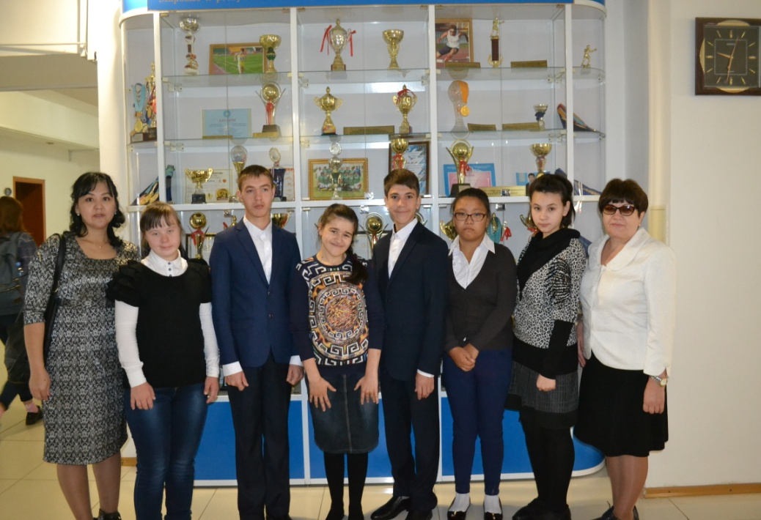

**Участники II Республиканской Спартакиады «Жулдызай»**

В сентябре состоялось торжественное открытие II Республиканской Спартакиады для детей с особыми потребностями «Жулдызай» (г.Астана).

Ранее в 16 городах Казахстана прошли отборочные этапы, в которых приняли участие более 3 тысяч юных спортсменов. В финал спартакиады вышли 411 детей. В течение трех дней они состязались в минифутболу, голболу, легкой атлетике, плаванию, настольному теннису, а также играть в асык ату и бестасу.

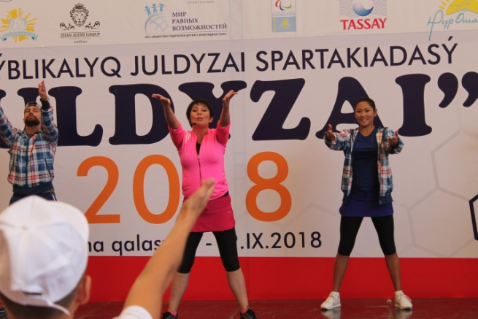«Не будет преувеличением сказать, что сегодняшняя спартакиада - это праздник мужества и выносливости, упорства и терпения. Одно из важных направлений в развитии государства - создание условий для людей с особыми потребностями. Сегодня наряду с защитой прав ведется работа по приобщению их к общественным мероприятиям. Кроме того, в нашей стране начинает внедряться инклюзивное образование, а также ведется работа по трудоустройству граждан с особыми потребностями. Это делается по прямому поручению Президента. В сегодняшней спартакиаде вы все - победители», - сказал первый заместитель председателя партии «Нур Отан» Маулен Ашимбаев.

Можно отметить, что одним из самых ярких моментов для участников стала тренировка под руководством известной телеведущей, общественного активиста Аружан Саин. Для участников была организована экскурсия по Астане.

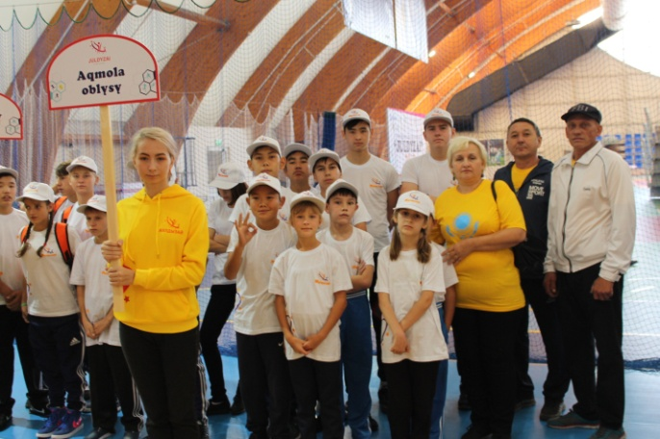Отметим, спартакиада проходит при поддержке партии «Нур Отан», корпоративного фонда «BI-Жулдызай», Министерства образования и науки РК, Назарбаев Университета, акиматов Астаны и Акмолинской области.

Акмолинская область представила 18 спортсменов, 4 из них – наши воспитанники. Это Мухан Мирас, Рейтарова Кристина, Абдулманов Аскар и Крюкова Ирина. По итогам соревнований в копилке нашей области - 12 медалей разного достоинства.

**Д.Шарипов**

**ОО «СОК»**

**в Акмолинской области**

**День здоровья в ОСКШИ №1**

|  |  |
| --- | --- |
| C:\Users\оля\Downloads\IMG_20180928_105103.jpgC:\Users\оля\Downloads\IMG_20180928_110448.jpg28 сентября учащиеся  и педагогический состав  ОСКШИ №1 дружно приняли участие в Дне здоровья, который был запланирован заранее.  Программа праздника для дошкольников заметно отличалась от программы для учащихся начального и старшего звена. Для малышей были организованы в основном подвижные игры на свежем воздухе, для ребят начального звена – соревнование-эстафета «Веселые старты». Старшеклассники же с огромным удовольствием приняли участие в спортивных играх с мячом на улице вместе со своими педагогами.  C:\Users\оля\Downloads\IMG_20180928_110731.jpgПо завершении этого нестандартного дня, у ребят, как и у педагогов, было приподнятое настроение, легкая приятная усталость, ну и, надеемся, запас ЗДОРОВЬЯ. |  |